**To’g’ri to’rtburchak va Kvadrat**

Reja:

**1.** To’g’ri to’rtburchaklar va kvadratlarga tariflar/ularning farqli va o’xshash jihatlari

**2.** Perimetr haqida tushuncha/To’g’ri to’rtburchak va kvadrat perimetri

**3.** Yuza haqida tushuncha/To’g’ri to’rtburchak va kvadrat yuzasi

**4.** Perimetr va yuzaga doir murakkab misollarni soddalashtirgan holda yechishni o’rganish

**To’g’ri to’rtburchaklar va kvadratlarga tariflar/ularning farqli va o’xshash jihatlari**

*To’g’ri to’rtburchak* – bu to’rtta burchagi ham to’g’ri bo’lgan to’rtburchak.

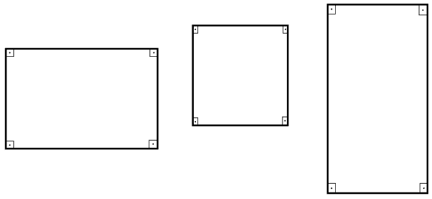

*Kvadrat* – bu tomonlari teng bo’lgan to’g’ri to’rtburchak.

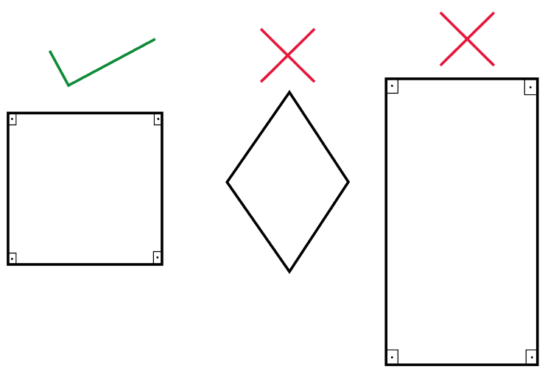

*Ularning o’xshash va farqli xususiyatlari:*

* Har qanday kvadrat bu to’g’ri to’rtburchak hisoblanadi!
* Faqatgina tomonlari teng bo’lgan to’g’ri to’rtburchaklargina kvadrat bo’ladi. Kvadrat bo’lmagan to’g’ri to’rtburchaklar ham mavjud!

**Perimetr haqida tushuncha/To’g’ri to’rtburchak va kvadrat perimetri**

*Perimetr* va *Yuza* bu shakllarga xos xususiyat. (shakllar yoqip ko’rinishda bo’ladi!)

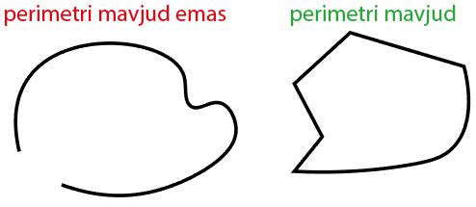

*Shakl perimetri* - bu uni chegaralab turgan chiziq uzunligidir.

Quyidagi shakllarda perimetr yashil rangga bo’yab ko’rsatilgan:

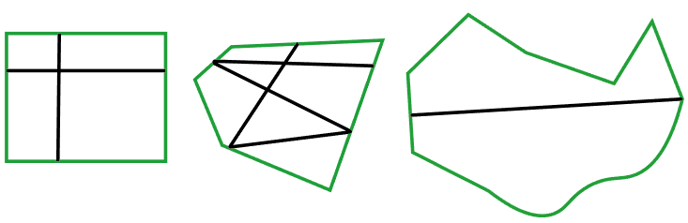

***To’g’ri to’rtburchak perimetri*** – uning barcha tomonlarining yig’indisiga teng bo’ladi.

Ya’ni, P = a + b + a + b = 2 $∙$ a + 2 $∙$ b = 2 $∙$ (a + b)

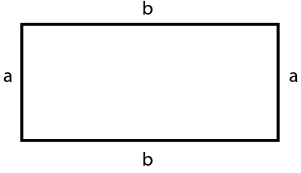

1-misol.

Tomonlari 4 va 6 ga teng bo’lgan to’g’ri to’rtburchak perimetrini aniqlang.

Yechish: P = 4 + 6 + 4 + 6 = 2 $∙$ 4 + 2 $∙$ 6 = 2 $∙$ (4 + 6) = 20

***Kvadrat perimetri* –** P = a + a + a + a = 4 $⋅$ a

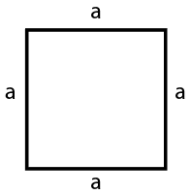

2-misol.

Agar kvadratning tomoni 5 cm bo’lsa, uning perimetri qanday bo’ladi?

Yechish: P = 5 + 5 + 5 + 5 = 4 $⋅$ 5 = 20

**Yuza haqida tushuncha/To’g’ri to’rtburchak va kvadrat yuzasi**

Yuza orqali tekislikning/yopiq sirtning o’lchov qiymatini baholanadi.

Yuza $cm^{2}, dm^{2}, m^{2}…$ kabi o’lchov birliklari orqali ifodalanadi.

Yuzani qanday topiladi:

***To’g’ri to’rtbuchakning yuzasi*** – uning eni va bo’yini bir-biriga ko’paytirish orqali aniqlanadi.

**S = a $⋅$ b**

***Kvadratning yuzasi –*** uning tomonini kvadratini topish orqali aniqlanadi.

**S = a $⋅$ a = $a^{2}$**

Nima uchun tomonlarini ko’paytiramiz.

Deylik tomoni 10 cm ga 5 cm bo’lgan to’g’ri to’rtburchak berilgan bo’lsin:

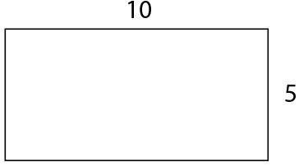

Uni tomonlarini 1 ga 1 qilib kesib chiqaylik:

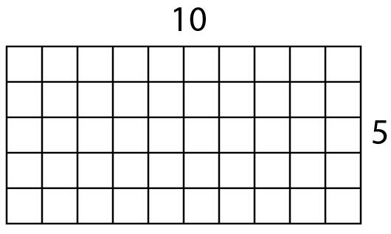

Tomoni 1 ga 1 bo’lgan kvadratning yuzasi 1 kvadrat birlik deb qabul qilingani uchun, yuqoridagi to’g’ri to’rtburchakda nechta kvadrat borligini topish qoldi xolos. Bu esa $10⋅$ 5 ga teng bo’ladi. Va bu shaklda 50 kvadrat birliklar bor va uning yuzasi 50 kv.birlik.

**Perimetr va yuzaga doir murakkab misollarni soddalashtirgan holda yechishni o’rganish**

**Yuzani topish**

**1-usul.** Murakkab shaklni yuzasini topish uchun uni to’g’ri to’rtburchaklarga ajratib, ularning har birini yuzalarini topiladi va umumiy yuzani topish uchun ularni qo’shib chiqiladi.

3-misol.

Quyidagi shakl yuzini aniqlang:

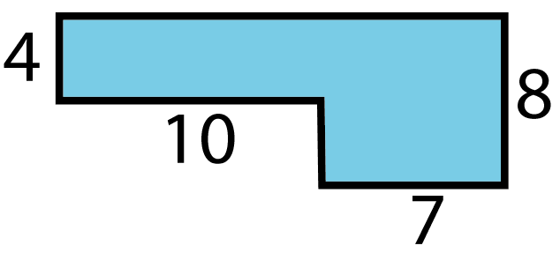

**S = 4 $⋅$ 10 + $7⋅8$ = 40 + 56 = 96**

**2-usul.** Murakkab shakl yuzasini topish uchun, uni katta to’g’ri to’rtburchakka to’ldiriladi, berilgan shaklga aloqador bo’lmagan qismlarni yuzalarini katta to’g’ri to’rtburchak yuzasidan ayriladi.

5-misol.

Quyidagi shakl yuzini aniqlang.

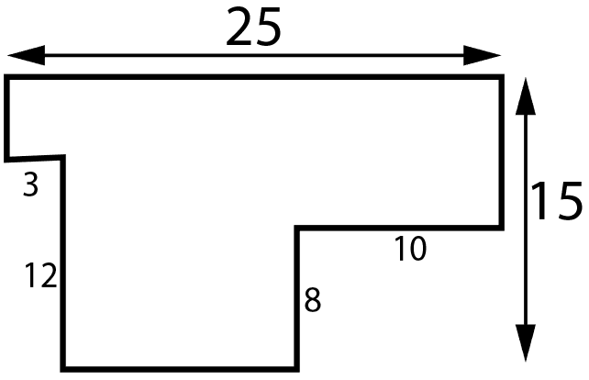

S = 25 $⋅$ 15 - 3 $⋅$ 12 - 8 $⋅$ 10 = 259

**Perimetrni topish**

*Murakkab shaklni perimetrini topish uchun shaklni tomonlarini katta to’g’ri to’rtburchakka to’ldirib olinadi.*

6-misol

Ushbu shakl perimetrini toping

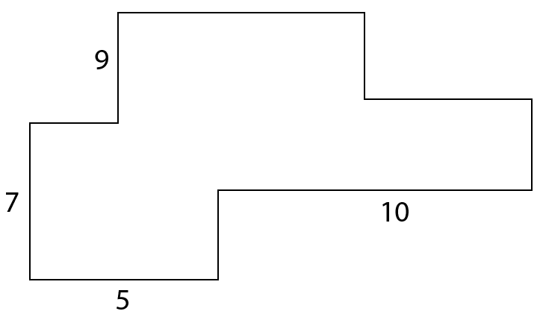

P = 2 * (16 + 15) = 62